Приложение
к рабочей программе по географии
5-9 классы

Контрольно- измерительные материалы
по географии
5-6 класс

Составила: Сафонова Е.В.
учитель географии

С. Рождество
2014-2015 год

Данные материалы представляет собой контрольно- измерительные материалы (КИМы). КИМы предназначены для оценивания уровня подготовки учащихся по курсу географии в 5 -6 классе и формировании УУД по ФГОС ООО.

5 класс

Структура
Работа включает 17 заданий и состоит из 3 частей.
Часть А содержит 10 заданий с выбором одного верного ответа из четырех, из них 10 – базового уровня сложности.
Часть В включает 4 задания повышенного уровня сложности с кратким ответом: 2- на соответствие, 1- на определение последовательности географических объектов, 1- на объяснение понятий.
Часть С содержит три задания с развернутым ответом, из них 1 на применение географических знаний на практике, 1 задания на работу с текстом, требующие соотнесения сведений из текста со знаниями, полученными при изучении курса,1- на знание понятий: первых два задания повышенного, а последние – высокого уровня сложности.
Распределение заданий по уровню сложности:
Базовый уровень состоит из 10 заданий, за выполнение которых можно набрать максимальный бал- 10, что составляет 40% от максимального балла всей работы.
Повышенный уровень состоит из 6 заданий, за выполнение которых можно набрать максимальный бал- 12, что составляет 48% максимального балла всей работы.
Высокий уровень состоит из 1 задания, за выполнение которых можно набрать максимальный бал- 3, что составляет 12% от максимального балла всей работы.
[bСодержанияКИМов: [/b]
Материалы распределены по типам заданий с выбором ответа (В), с кратким ответом (К), с развернутым ответом (Р)
1.Часть А включает 10 заданий (В), которые оцениваются в 10 баллов, что составляет 40% от максимального балла всей работы.
2. Часть В включает 4 заданий (К), которые оцениваются в 8 баллов, что составляет 32% от максимального балла всей работы.
3. Часть С включает 3 заданий (Р), которые оцениваются в 7 баллов, что составляет 28% от максимального балла всей работы.
Итоговая работа включает отдельные блоки, которые соответствуют блокам федерального компонента государственного стандарта основного общего образования по географии 5 класс.
Первый блок: «Развитие географических знаний о Земле» включает 2 задания, контролирующие знания о географических объектах, о способах изучения Земли в прошлом и настоящее время, о географических открытиях и путешествиях. Объем этого блока составляет 12% от общего объема задания.
Второй блок « Земля – планета Солнечной системы» содержит 3 задания, контролирующие знания о планетах Солнечной системе, планете Земля, о представлениях древних людей Вселенной. Объем этого блока составляет 18% от общего объема задания.
Третий блок « Виды изображения поверхности Земли» представлен 6 заданиями, проверяющими материал о географической карте, глобусе, параллелях, меридианах, экваторе, ориентирования по компасу и местным признакам. Объем этого блока составляет 35 % от общего объема задания.
Четвертый блок «Природа Земли» содержит 6 заданий, контролирующих знания о минералах и горных породах, атмосфере, гидросфере, крупных формах рельефа Земли, численности и типах населения Земли. Объем этого блока составляет 35% от общего объема задания.
В ходе работы проверяются следующие УУД:
Предметные результаты обучения .
Учащиеся должны уметь:
1.Объяснять значение географических понятий и явлений
2.Называть выдающиеся результаты географических открытий и путешествий.
3 Описывать представления древних людей о Вселенной.
4.Называть и показывать планеты Солнечной системы
5 Читать план местности.
6. Определять на плане , карте , местности расстояния и направления ; сейсмические районы мира
7. Приводить примеры и выполнять классификацию основных форм рельефа и географических объектов.
8 Измерять параметры погоды.
9. Называть элементы градусной сети.
10.Применять географические знания в практической деятельности
11.Устанавливать соответствие географических объектов.
12.Уметь обобщать и формулировать выводы.
13.Знать меры по охране природы
14.Приводить примеры мер безопасности при стихийных бедствиях.
Метапредметные результаты обучения.
Учащиеся должны уметь:
1.Ставить учебную задачу и планировать свою деятельность.
2.Искать и отбирать информацию в разных источниках информации.
3.Высказывать суждения, подтверждая их фактами.
4.Выделять главное, существенные признаки понятий.
5.Составлять описания объекта.
6.Работать с текстом.
7.Оценивать работу одноклассников.
Личностные результаты обучения:
Учащие должны обладать:
1.Ответственным отношением к учебе, опытом участия в социально значимом труде.
2.уважительным и доброжелательным отношением к другому человеку и его мнению.
3. Коммуникативной компетентностью в общении и сотрудничестве со сверстниками в процессе обучения.
4. Основами экологической культуры.
Результаты формирования каждого УУД по новому стандарту отслеживаются по трехбалльной шкале.
Определение уровней:
1балл- низкий
2балла- средний
3балла- высокий
Дополнительные материалы и оборудование не используются
Время выполнения работы – 45 минут.
Критерии оценивания работы и заданий в работе.
Оценивание заданий первой части.
За верное выполнение каждого задания А1-А10 выставляется по 1 баллу.
Оценивание заданий 2 части.
За верное выполнение заданий В1-В4 выставляется по 2 балла. Для заданий В1 , В2, В3 выставляется 1 балл, если выбраны два любых правильных ответа. Для заданий В4 выставляется 1 балл, если даны правильно характеристики любым двум понятиям.
Во всех других случаях0 баллов.
Оценивание заданий третьей части.
Задания С1-С3 оцениваются в зависимости от полноты и правильности ответа.
Оценивание задания С1- за правильный ответ выставляется 2 балла.
Задание С2. –за выбор двух правильных ответов выставляется 2 балла, за 1 правильный ответ- 1 балл.
Задание С3- если приведены 2-3 способа определение сторон горизонта с объяснением – 3 балла, 1способ с объяснением – 2 балла, если 2-3 способа определения сторон горизонта просто перечислены- 1 балл. Во всех остальных случаях- 0 баллов
Ответы
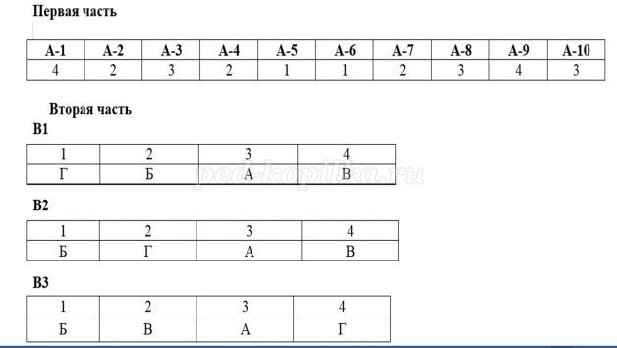
В4. Экватор- это наибольшая параллель Земли.
Горизонт- это видимое пространство.
Меридиан- это линии соединяющие Северный и Южный полюса Земли
Третья часть
С1. Австралия
С2. 1 и 4
С3.
Первый способ. Ориентироваться можно по звездам. Найти на небе Полярную звезда (Она находится на линии продолжения двух правых звезд ковша Большой Медведицы) там находится север.
Второй способ . Ориентирование по Солнцу. Нужно встать так, чтобы Солнце на восходе находилось по правую руку, а на заходе- по левую руку, тогда впереди будет Север, а сзади Юг.
Третий способ . Ориентирование по компасу. Нудно расположить компас на ровную поверх ность и вращать его до тех пор, пока синей цвет магнитной стрелки не совместится с буквой С. Это направление покажет Север, справа будет Восток, слева – Запад, сзади- Юг.
Четвертый способ . Ориентирование по природным признакам. Мох растет с северной стороны дерева. Муравейник находится с Южной стороны дерева. Ветки у деревьев гуще с Южной стороны.
Итоговый тест по курсу «География. Планета Земля», 5 класс.
Инструкция по выполнению работы.
На выполнение итоговой работы по географии в 5 классе дается 45 минут, работа состоит из 3 частей, содержащих 17 заданий.
Часть 1 содержит 10 заданий. К каждому заданию приводится 4 варианта ответа, один из которых верный. При выполнении заданий части 1 обведите кружком номер выбранного ответа . Если вы обвели не тот номер, то зачеркните этот ответ и затем обведите правильный ответ.
Часть 2 включает 4 задания. 2 задания на соответствие, 1- на определение последовательности географических объектов, 1- на объяснение понятий. Для заданий В1-В3 ответ записывается в работе в отведенном для этого месте. В случае записи неверного ответа зачеркните его запишите рядом новый.
Часть 3 содержит задания, на которые следует дать развернутый ответ. Ответ на задание С1 записывается словом в отведенном для этого месте. Ответ на задание С2 записывается цифрами в отведенном для этого месте. Задания В4 , С3 выполняются на отдельном листе
Часть 1
А1. Первое кругосветное путешествие совершила экспедиция:
1) Х.Колумба 2) Дж.Кука
3)БартоломеуДиша 4) Ф.Магелан
А2. Николай Коперник считал, что Вселенная:
1) ограничена Солнечной системой
2) вращается вокруг Солнца
3) бесконечна и не имеет единого центра
4) бесконечна и вращается вокруг неподвижной Земли
А3. Какая из планет солнечной системы является самой маленькой:
1)Марс 2)Юпитер
3) Меркурий 4)Земля
А4.Земля отличается от других планет Солнечной системы:
1)наличием спутников
2) наличием жизни
3) вращением вокруг своей оси
4) наличием атмосферы.
А5. Определение своего местоположения относительно сторон горизонта называется:
1)ориентированием 2) прогнозированием
3)моделированием 4) нивелированием
А6. Форма Земли и очертания материков и океанов наиболее точно переданы на:
1)глобусе 2) карте
3) плане 4) аэрофотоснимке
А7. Параллельные друг другу окружности на глобусе называются:
1) меридианами 2) параллелями
3) экваторами 4) кругами
А8. Самая полноводная река в мире находится на материке:
1)Евразия 2) Африка
3) Южная Америка 4) Антарктида
А9. Землетрясения и извержения вулканов чаще всего происходят:
1)в центре материка
2)в центрах плит земной коры
3) на побережье океана
4) на границе плит земной коры
А10. Где проходит граница биосферы:
1)нижняя по дну океана, верхняя по высоким горам
2) нижняя по рельефу материка, верхняя по облакам
3) там, где нижняя граница литосферы и верхняя атмосферы.
4) нижняя в почве, а верхняя по озоновому слою.
Часть2.
При выполнении заданий В1-В4 м запишите ответы в отведенную таблицу .
В1. Установите соответствие.
1) Марс 2) Солнце 3) Луна 4) Большая Медведица
А) Спутник Б) Звезда В) Созвездие Г) Планета
Ответ
В2. Установите соответствие
1) Река 2) Остров 3) Вулкан 4) Водопад
А) Этна Б)Амазонка В) Эверест Г) Гренландия
В3. Расположите горы в порядке убывания их высоты. (от самых высоких к низким)
А) Кавказ
Б) Гималаи
В) Анды
Г) Уральские
Ответ:
В4. Дать определения понятиям: экватор, горизонт, меридиан .
Часть3.
С1. Используя предложенную характеристику, определите о каком материке идет речь:
« Этот материк давно отделился от остальных материков, на нем нет действующих вулканов. Реки этого материка маловодны и часто пересыхают».
Ответ ________________________________________________
С2. Прочитайте текст и найдите в текст с верным высказыванием. Запишите номер этого предложения.
1)Рисунок небольшого участка Земли называется планом местности.
2)Неровности Земной поверхности называют горами.
3) К осадочным породам относится уголь, мел, песок.
4) Видимое глазом пространство называют горизонтом.
Ответ _______________________
С3. Как можно определить стороны горизонта?
Укажите не менее двух способов ориентирования.

6 класс
СПЕЦИФИКАЦИЯ
контрольно-измерительной работы по географии 6 класс

- Назначение работы– оценить уровень освоения каждым учащимся основного содержания курса географии 6-го класса за год обучения.

2. Содержание итоговой работыопределяется на основе следующих нормативных документов:
1. Федерального компонент государственного стандарта основного общего образования.
2. Кодификатор элементов содержания и требований (умений), составленный на основе Обязательного минимума содержания основных образовательных программ и Требований к уровню подготовки выпускников основной школы.

3. Характеристика структуры и содержания работы
В работу по географии включено 12 заданий, среди которых:
1) 8 заданий - задания с выбором ответа, к каждому из которых приводится четыре варианта ответа, из которых верен только один.
2) 4 заданий - задания с кратким ответом, в которых ответ необходимо записать в виде слова или словосочетания.
Работа представлена двумя вариантами.
Таблица 1.
Распределение заданий по разделам курса ___________.
Разделы курса географии | Число заданий | Максимальный балл
Планета Земля. Изображение земной поверхности. | 2 | 2
Геосферы Земли. | 10 | 10
итого | 12 | 12
Таблица 2.
Распределение заданий по разделам курса ____________
Основные умения и виды деятельности | Число заданий
Требования: «знать/понимать»
географические следствия движений Земли.смысл основных теоретических категорий и понятий | 1
проводить простейшую классификацию изученных географических объектов | 1
географические явления и процессы в геосферах, взаимосвязи  между ними, | 1
географическую номенклатуру. | 1
результаты выдающихся географических открытий и путешествий. | 1
Требования: «уметь»
сравнивать географические объекты, процессы и явления на основе известных характерных свойств. | 2
применять полученные знания для решения практико-ориентированных задач в контексте реальной жизни. | 1
находить в разных источниках и анализировать информацию,  необходимую для изучения географических объектов и явлений,  разных территорий Земли, | 1
использовать знания о географических законах и закономерностях | 1
строить логические рассуждения, умозаключения и делать выводы. | 2

4. Время выполнения работы

На выполнение всей работы отводится 45 минут.

5. Дополнительные материалы и оборудование
При проведении промежуточной аттестации разрешается использование атласов.

6. Оценка выполнения отдельных заданий и работы в целом.
1. Задания с выбором ответа считаются выполненным верно, если выбранный учащимся номер ответа совпадает с эталоном.
2. Задание с кратким ответом считается выполненным, если записанный ответ совпадает с эталоном.
Все задания работы с выбором ответа оцениваются в 1 балл.
Выполнение учащимся работы в целом определяется суммарным баллом,
полученным им по результатам выполнения всех заданий работы. Максимальный балл работы составляет – 12 баллов.
на « 5 » - 11-12 баллов на « 4 » - 10-9 баллов на «3 » - 8-6 баллов

География 6класс. Вариант 1.
1. Отчего на Земле бывают лето и зима?
а) земля вращается вокруг своей оси б) Земля вращается вокруг Солнца
в) Зимой Солнце греет слабее г) Летом Солнце не заходит за горизонт.
2.Самая большая параллель на глобусе и карте называется:
а) Экватор б)180 меридиан в) тропик г) Нулевой меридиан.
3.Средняя соленость Мирового океана равна:
а)35 промилле б) 40 промилле в) 25 промилле г) 20 промилле.
4.Между Черным и Каспийским морями протянулись высочайшие горы нашей страны.
Какие это горы?
а) Уральские б) Анды в) Кавказские г)Гималаи.
5. Первое кругосветное путешествие совершил:
а) Х. Колумб б) Ф. Магеллан в) Васко да Гама г) Матко Поло.
6. Равнина, высота которой над уровнем моря равна более 500метро в называется:
а) Возвышенность б) Плоскогорье в) Нагорье г) Холмистая.
7. Для Западно-Сибирской равнины характерны:
а)холмистый рельеф, 0-500м высота, огромные размеры территории
б) плоский рельеф, менее 0м высотой, небольшие размеры территории
в) холмистый рельеф, выше 500м высотой, небольшие размеры территории
г) плоский рельеф, 0-200м высота, огромные размеры территории.
8. В каком направлении дует ночной бриз:
а)С моря на сушу б) Зимой – с суши на море, летом – с моря на сушу в) С суши на море.
9.Для составления краткой характеристики Северного Ледовитого океана укажите признаки:
1)Занимает ________ место по площади. 2) Расположен на _______ Земли. 3)Омывает берега таких материков как _________________, _________________________ .
10.Закончите предложение:
Условные линии на карте, которые соединяют точки земной поверхности, лежащие на одинаковой высоте, называются: _____________ .
11.Закончите предложение:
К Мировому океану, по мимо морей относятся __________, _________.
12.Строительствло водохранилищ на равнинных реках приводит к _________________ .

География. 6 класс. Вариант 2.
- Длина окружности Экватора равна:
а) 30 000км б) 40 000км в) 20 000км г) 10 000км.
2.День сменяет ночь, потому что Земля:
а)Вращается вокруг Солнца б) Вращается вокруг своей оси с запада на восток
в) Имеет шарообразную форму.
3. При движении от ядра к земной коре температура и давление
а) понижается б) не изменяется в) повышается г) повышается, а затем понижается.
4. Если на Кавказе это гора Эльбрус, то на Урале –это:
а) Белуха б) Победа в) Народная г) Казбек.
5.Морской путь из Европы в Индию вокруг Африки совершил:
а) Васко да Гама б) Марко Поло в) Х.Колумб г) Ф. Магеллан.
6. Если абсолютная высота равнины от 200 до 500метров, то её называют:
а)Возвышенностью б) Горный хребет в)Плоская г) Плоскогорье.
7.Самая полноводная река мира:
а) Лена б) Нил в) Амазонка г) Амур.
8. Ветер, дующий с юго-востока, называется:
а) Северо-восточный б) Юго-восточный в) Юго-западный г) Северо-западный.
9.Для составления краткой характеристики Индийского океана укажите признаки:
1) Занимает ________ место по площади. 2) Расположен в основном в ___________ полушарии. 3) Омывает берега таких материков, как ________, ______, ______, ________ .
10. Закончите предложение:
Самое мощное течение во всем Мировом океане, имеющее длину 30 тыс. км, ширину 2500км называется __________________ .
11.Закончите предложение:
К поверхностным водам суши, помимо ледников и болот относятся __________________.
12. Главный загрязнитель вод Мирового океана -____________, которая попадает в воду при её добыче со дна морей, авариях наливных судов.

Приложение

ПРОВЕРОЧНАЯ РАБОТА (ответы) Вариант 1, 2

№ | 1 вариант | 2 вариант
1 | Б | Б
2 | А | Б
3 | А | А
4 | В | В
5 | Б | А
6 | Б | А
7 | Г | В
8 | В | Б
9 | - – 4  - – Севере  - - Евразии, Северной Америки | - – 3  - – южном, восточном  - – Африки, Евразии, Австралии, Антарктиды
10 | Горизонтали или изогипсы | Течение Западных ветров
11 | Проливы и заливы | Реки и озера
12 | Регулированию речного стока | нефть

Муниципальное бюджетное общеобразовательное учреждение
Рождественская средняя общеобразовательная школа

Приложение к рабочей программе по географии 5-9 классы

Контрольно- измерительные материалы
по географии
7 класс

Составила: Сафонова Е.В.
учитель географии

С. Рождество
2015 -2016 год

Данные материалы представляет собой контрольно- измерительные материалы (КИМы). КИМы предназначены для оценивания уровня подготовки учащихся по курсу географии в 7классе и формировании УУД по ФГОС ООО.

Пояснительная записка
Экзаменационная контрольная работа по курсу географии в 7 классе представлена в формеКИМов, составленных в формате ОГЭ в в одном варианте и включают задания трех уровней сложности: А, В и С.
Часть А включает 20 заданий базового уровня. На вопрос предлагаются четыре варианта ответов, из которых верным может быть только один.
ЧастьВ — более сложный уровень: 6 заданий, представленные в этой группе, требуют от учащихся более глубоких знаний. Ответом к заданиям этой части является последовательность букв или цифр.
ЧастьС — уровень повышенной сложности. При выполнении этих 3 заданий требуется применить практические навыки или дать развернутый ответ.
На выполнение экзаменационной контрольной работы по географии отводится 80 минут ( два урока).
Разрешается использование атласов за 6 и 7 класс, непрограммируемых калькуляторов, линейки.
Критерии оценивания
За правильный ответ на задания: части А — 1 балл (20б); части В по 2 балла ( 12б) и С—по 3 балла (9б). Максимальный балл - 41 балл.
Если ученик правильно отвечает на 49—69% вопросов, то получает оценку «3», 70—89% правильных ответов — «4», 90—100% правильных ответов — «5».
Шкала пересчета первичного балла за выполнение
итоговой контрольной работы в отметку по пятибалльной шкале
Оценка по пятибалльной шкале | «2» | «3» | «4» | «5»
Общий балл | - 19 | 20-28 | 29-36 | 37-41

Вариант 1
ЧАСТЬ А
Часть А содержит 20 заданий с выбором ответа. К каждому заданию даётся четыре варианта ответа, только один из которых верный. При выполнении заданий этой части в бланке ответов № 1 под номером выполняемого вами задания (А1–А20) поставьте соответствующую цифру в клеточке с номером ответа.

- Кратчайшая линия, проведенная по поверхности Земли от одного полюса до другого – это:
1) меридиан 3) экватор
2) полюса 4) параллель
А-2.Какой материк пересекается экватором в северной части?
1) Северная Америка 3) Австралия
2) Южная Америка 4) Евразия
А-3.22 декабря в Северном полушарии день будет…
1) равен ночи 2) длиннее ночи 3) короче ночи
А-4. Первый мореплаватель, совершивший кругосветное путешествие:
1) Д. Ливингстон 2) Ф. Магеллан 3) Х. Колумб 4) Дж. Кук
А-5. Какая из перечисленных территорий расположена в пределах сейсмического пояса?
1) | остров Сахалин 3) полуостров Таймыр
2) | полуостров Индостан 4) Амазонская низменность
А-6. Какая из перечисленных горных систем самая протяженная?
1) Аппалачи 3) Альпы
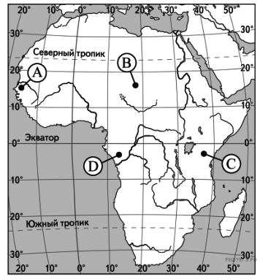2) Урал 4) Кордильеры
А-7. Какой буквой на карте обозначен вулкан Килиманджаро?

1) А 2) B 3) С 4) D
А -8. Река – это…
1) непрерывный поток воды на суше;
2) непрерывное перемещение воды в горизонтальном направлении;
3) поток воды, текущий в выработанном им углублении;
4) поток воды на суше, текущий с различной скоростью.
А- 9. Самое большое озеро в мире по площади…
1) Байкал 3) Каспийское
2) Чад 4) Верхнее
А-10. При подъёме вверх на каждые 100 м температура воздуха в тропосфере понижается в среднем на 0,6 °С. На какую высоту поднялся самолет, если за его бортом температура - 30°С, а у поверхности + 12 °С?
1) 10км 2) 7км 3) 12км 4) 20км
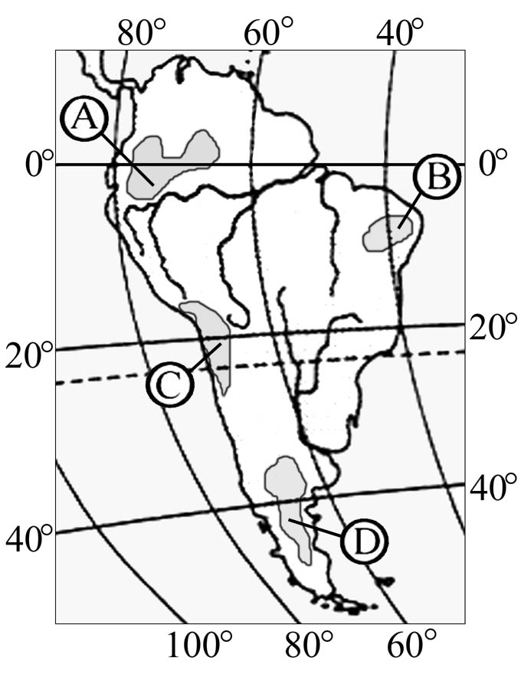А- 11. Какой материк Земли самый сухой?
1) Евразия 2) Австралия 3) Африка 4) Южная Америка

А-12 . На какой из территорий, обозначенных буквами на карте Южной Америки, среднегодовое количество атмосферных осадков наибольшее?
1) А 2)B 3) C 4)D

А-13. Какое из перечисленных морских течений действует в Тихом океане?
1) Гольфстрим 2) Бразильское 3) Гвинейское 4) Куросио.

А-14. Какие координаты имеет самая восточная точка Африки?
1) 16° ю.ш.; 3° в.д. 3) 51° с.ш.; 11° в.д.
2) 10° с.ш.; 51° в.д. 4)16° с.ш.; 3° з.д.
А-15. Укажите ошибочное сочетание «материк — река».
1) Африка — Замбези 2) Австралия — Муррей
3) Южная Америка — Ориноко 4) Северная Америка — Парана

А- 16. В какой части Северной Америки расположены горы Аппалачи?
1. Северной 2.Южной 3. Западной 4. Восточной

А-17. Самый высокий континент на земле:
1) Евразия 2) Антарктида 3) Австралия 4) Африка
А-18. Вулканы отсутствуют:
1) в Африке; 2) в Австралии 3) в Южной Америке; 4) в Антарктиде.
А-19. По карте плотности населения определите, какая из названных территорий заселена больше?
1) Европа; 3)Австралия;
2) Южная Америка; 4)север Африки.
А – 20. Крупнейшая по численности населения страна Евразии и мира:
1) Индия; 2) Германия; 3) Китай; 4) Япония.

ЧАСТЬ В
Часть В содержит 6 заданий. Задания В-1, В-2 содержат по три правильных ответа. Ответом к заданиям части (В-3, В-4, В-6) является последовательность букв или цифр. В задании В-5 вставьте пропущенные слова под соответствующими цифрами.
Впишите ответы сначала в черновике, а затем перенесите их в бланк ответов соответствующего задания,
без пробелов, запятых и других дополнительных символов.

В-1. Выберите верные утверждения.
1. Средняя солёность вод Мирового океана составляет 35%о.
2. Бóльшую часть гидросферы составляют подземные воды.
3. Средиземное море является частью Атлантического океана.
4. Пресная вода составляет 70% гидросферы.
5. Берингов пролив соединяет Северный Ледовитый океан и Атлантический.
6. Енисей принадлежит бассейну Северного Ледовитого океана.

В-2.Какие реки , из перечисленных, находятся на материке Евразия?
1. Парана 2. Миссисипи 3. Днепр 4. Муррей
5. Лена 6. Ориноко 7. Янцзы 8. Лимпопо
В-3. Установите соответствие между типами почв и природными зонами:
1.дерново-подзолистая А. пустыня
2.черноземы Б. смешанный лес
3. серая лесная В. степь
4. серо-бурая Г. широколиственный лес
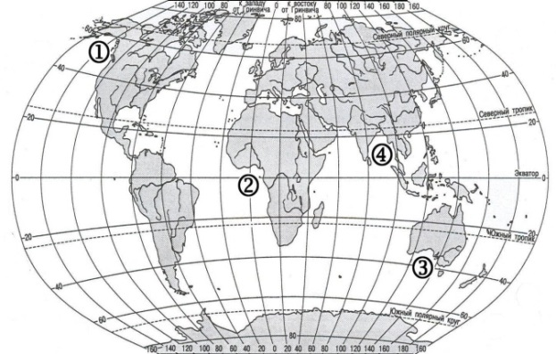В-4. Установите соответствие между заливом и его расположением на карте, обозначенным цифрой.

Залив  А)Гвинейский  Б) Бенгальский  В) Аляска | РАСПОЛОЖЕНИЕ НАКАРТЕ  1) 1  2) 2  3) 3  4) 4
В-5. Вставьте по смыслу пропущенные слова в тексте и запишите их по порядку:
Материк Северная Америка полностью расположена и в _________(1) , и в ________ (2)полушариях. На юго-востоке материка протянулись горы ________(3). Самая высокая точка материка находится в горах _________(4), это -________(5). По Центральным и ________ (6) равнинам протекает река ________ ( 7), впадающая в ______________ (8) залив Атлантического океана.
В- 6. Установите соответствиемежду странами и их столицами.
страны | столицы
А) Египет | - Мадрид  - Пекин
Б) Франция
В) США | - Вашингтон
Г) Китай | - Париж
 | - Каир

ЧАСТЬ С
Задания части С требуют развёрнутого ответа. Запишите сначала номер задания, а затем полный ответ разборчивым почерком. Единицы измерения писать не нужно.

С-1. Определите, о какой природной зоне говорится:
«Эта природная зона, встречающаяся преимущественно в субэкваториальных поясах обоих полушарий. Преобладают положительные температуры. Количество осадков колеблется по сезонам. Характерны желтоземные и красноземные почвы. В Южной Америке, они получили название кампос или льянос. Почти повсеместно представляют собой открытые пространства с отдельно стоящими деревьями. Характерные представители животного мира: гепарды, зебры, носороги, слоны. Очень активно осваивается человеком, что часто приводит к непоправимым её изменениям ( процессам опустынивания) ».
С-2. Определите по фрагменту карты расстояние на местности по прямой от точки А до точки В. Измерение проводите между точкой и центром соответствующего условного знака. Полученный результат округлите до десятков метров. Ответ запишите в виде числа.

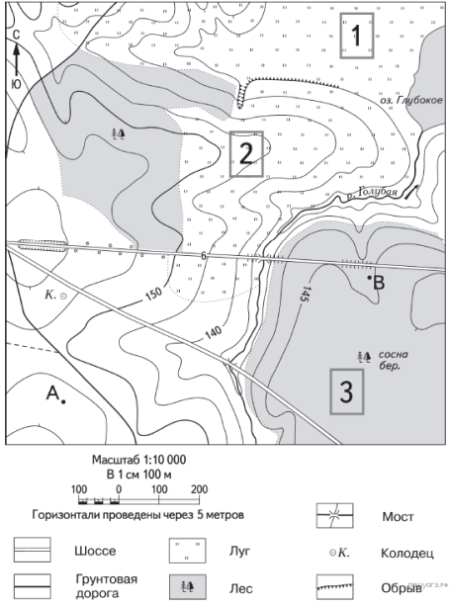С-3. Определите по данному фрагменту карты в каком направлении от точки В находится родник.

Ответы экзаменационной контрольной работы по географии для 7 класса (тесты)

ЧАСТЬ А
Номер задания | А1 | А2 | А3 | А4 | А5 | А6 | А7 | А8 | А9 | А  10 | А  11 | А  12 | А  13 | А  14 | А  15 | А  16 | А  17 | А  18 | А  19 | А  20
 | 1 | 2 | 3 | 2 | 1 | 4 | 3 | 3 | 3 | 2 | 2 | 1 | 4 | 2 | 4 | 4 | 2 | 2 | 1 | 3

ЧАСТЬ В
Номер задания | В 1 | В 2 | В 3 | В 4 | В 5 | В6
 | 1  3  6 | 3  5  7 | 1-Б  2-В  3-А | А-2  Б-4  В-1 | 1 севером, 2 западном  3 Аппалачи , 4 Кордильеры,  5 Мак-Кинли, 6 Великим  7 Миссисипи, 8 Мексиканский | А 5  Б 4  В 3  Г 2
ЧАСТЬ С
С1- Саванны и редколесья
С2- 4 см Х 100м= 400 м
С3 в юго-восточном ( с юго- востока)

Муниципальное бюджетное общеобразовательное учреждение
Рождественская средняя общеобразовательная школа

Приложение к рабочей программе по географии 5-9 классы

Контрольно- измерительные материалы
по географии
8 класс

Составила: Сафонова Е.В.
учитель географии

С. Рождество
2016 -2017 год
Данные материалы представляет собой контрольно- измерительные материалы (КИМы). КИМы предназначены для оценивания уровня подготовки учащихся по курсу географии в 8 классе и формировании УУД по ФГОС ООО.

Структура работы
Условные обозначения:
Уровень сложности:
Б – базовая сложность,
П – повышенная сложность;
Тип задания
ВО – выбор ответа,
НС - найти соответствие
РО – развернутый ответ.

№ | Учебная тема | Проверяемое умение | № задания | Уровень сложности задания | Тип  задания
1. | Наша Родина на карте мира | характеристика географического положения РФ;  называть основные результаты выдающихся путешественников;  решение задач на определение местного времени | 1, 5, 11  17  С1 | Б  Б  П | ВО  ВО  РО
2. | Рельеф, геологическое строение и минеральные ресурсы | определение возраста гор по тектонической карте;  выявление особенностей географических объектов | 3  6,  13 | Б  Б  Б | ВО  ВО  НС
3. | Климат и климатические ресурсы | умение читать климатические карты; | 7, 8 | Б | ВО
4. | Внутренние воды и водные ресурсы | вычисление солености вод;  выявление значимых географических объектов; | 10  15, 17, 18 | Б  Б | ВО  ВО
 | Почвы и почвенные ресурсы | Определение особенностей почв; | 12 | Б | ВО
5. | Растительный и животный мир. Биологические ресурсы | Определение особенности природных зон | 4, 16 | Б | ВО
6. | Природное районирование | определение исчерпаемости и неисчерпаемости природных ресурсов; | 16  В1 | Б  П | ВО  НС
7. | Природа регионов России | выявление значимых географических объектов;  Выявление особенностей регионов | 2  14, 19, 20  В2 | Б  Б  П | ВО  ВО  НС
8 | Человек и природа | определение рационального и нерационального природопользования; | 9 | Б | ВО
 |  |  |  | Б-20  П-3 | ВО-19  НС-3  РО-1

Итоговый тест по географии за курс 8 класса
ВАРИАНТ 1.
Инструкция для учащихся
На выполнение работы отводится 45 минут.
В работе тебе встретятся разные задания. Внимательно читай задания! В них тебе нужно будет выбрать ответ из нескольких предложенных и обвести цифру верного ответа. В некоторых заданиях тебе нужно будет записать только ответ, а также будут задания, где нужно прописать всё решение и записать ответ. Встретятся задания, где нужно найти соответствия.
Курсивом обозначены умения, которые проверяет данное задание.
Одни задания покажутся тебе более лёгкими, это задания базового уровня. Другие – более трудные, задания повышенного уровня. Если ты не знаешь, как выполнить задание, пропусти его и переходи к следующему. Если останется время, ты можешь вернуться к ним.
Желаем успеха!
Базовый уровень
Базовый уровень

1. Какая из названных точек является крайней северной материковой точкой России?
1. мыс Дежнева 2. мыс Челюскин 3. мыс Флигели 4. остров Ратманова

2. Определите самый высокий действующий вулкан России:
1. Толбачик 2. Кроноцкая Сопка 3. Ключевская Сопка 4. Шивелуч

3. В эпоху какой складчатости образовались самые высокие горы России - Кавказ?
1. байкальской 2. герцинской 3. каледонской 4. альпийской

4. Для какой природной зоны России характерны следующие представители фауны: сайгак, сурок, дрофа, суслик?
1. тайги 2. смешанных лесов 3. степи 4. пустыни

5. С каким государством Россия имеет сухопутную границу с
1. Швецией 2. Арменией 3. Турцией 4. Казахстаном

6. Какая из перечисленных горных систем России имеет наибольшую высоту?
1. Алтай 2. Верхоянский хребет 3. Саяны 4. Урал

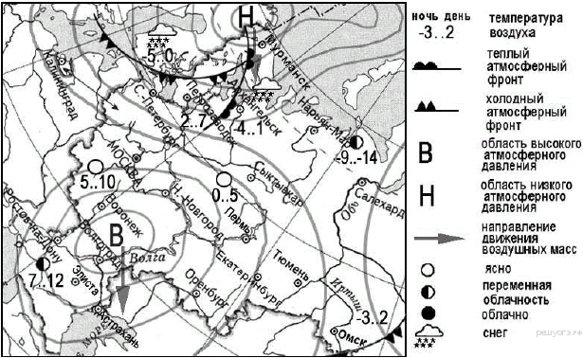7. Какой из перечисленных городов, показанных на карте, находится в зоне действия циклона?

1. Пермь 2. Воронеж 3. Ростов-на-Дону 4. Мурманск

Умение работать по климатической карте
8. Карта погоды составлена на 7 апреля. В каком из показанных на карте городов на следующий день наиболее вероятно существенное похолодание?
1. Архангельск 2. Новосибирск 3. Пермь 4. Благовещенск

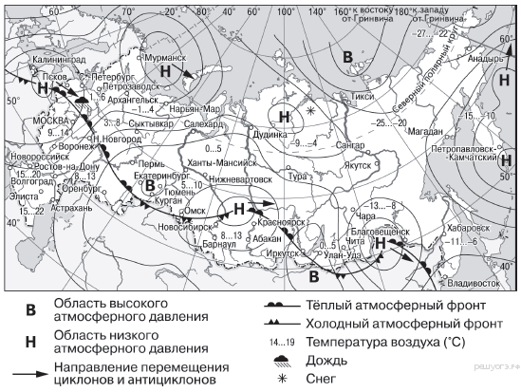

9. Примером нерационального природопользования является
1. рекультивация земель в районах добычи угля
2. использование природного газа вместо угля на ТЭС
3. захоронение токсичных отходов в густонаселённых районах
4. комплексное использование добываемого сырья

10. Средняя солёность поверхностных вод Балтийского моря составляет 8‰. Определите, сколько граммов солей растворено в трёх литрах его воды. Ответ запишите в виде числа.

11. Расположите регионы России в той последовательности, в которой их жители встречают Новый год. Запишите в ответ получившуюся последовательность букв.
1. Тюменская область 2. Республика Татарстан 3. Амурская область

12. Почвы, какой из перечисленных природных зон России имеют наиболее высокое естественное плодородие?
1. тайга 2. пустыня 3. степь 4. широколиственные леса

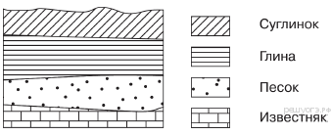13. Во время экскурсии учащиеся сделали схематическую зарисовку залегания горных пород на обрыве в карьере.
Расположите показанные на рисунке слои горных пород в порядке увеличения их возраста (от самого молодого до самого древнего). Запишите в ответ получившуюся последовательность цифр.
1. суглинок 2. глина 3. известняк

14.С помощью карты сравните средние июльские температуры в городах Мурманск, Москва и Волгоград. Расположите эти города в порядке увеличения средней июльской температуры.
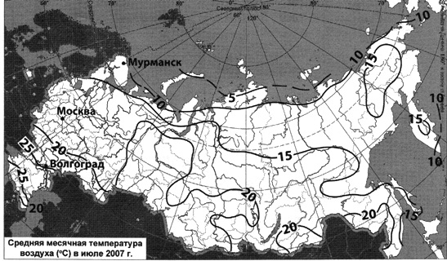
1. Мурманск 2. Волгоград 3. Москва

15. Укажите самое глубокое озеро России
1. Каспийское 2. Ладожское 3. Онежское 4. Байкал
16.Назовите исчерпаемыеневозобновые природные ресурсы
1.энергия Солнца 2.воды рек 3.нефть 4. лес
17. Кто из русских путешественников разведал путь в Западную Сибирь?
1. Ермак 2. Обручев 3. Прончищев 4. Челюскин
18.Выберите правильное определение понятия «паводок»:
1. расстояние между противоположными берегами реки
2. наиболее высокий уровень воды в реке
3. наиболее низкий уровень воды в реке
4. наибольшая глубина реки на данном отрезке
19. Реки Кавказа имеют питание:
1. ледниковое 2. смешанное 3. дождевое 4. снеговое
20. Где находится крупные месторождения нефти и газа?
1. на Альтае 2. на Урале 3. на Западно-Сибирской равнине 4.в Забайкалье
Повышенный уровень

В 1. Установите соответствие:
Природная зона Древесная порода
1. тундра А. ель, сосна, лиственница
2. тайга Б. мхи, лишайники, полярные ивы
3.степь В. ковыль, типчак, тонконог

В 2.Установите соответствие моря и реки, впадающие в них
Моря Реки
- Азовское А. Лена
- Карское Б. Дон
- Море Лаптевых В. Печора
- Баренцево Г. Обь

С 1. В соответствии с Законом «Об исчислении времени» и постановлением Правительства РФ с сентября 2011 г. на территории страны установлено 9 часовых зон. Исходным временем при исчислении местного времени часовых зон служит московское время — время II часовой зоны.
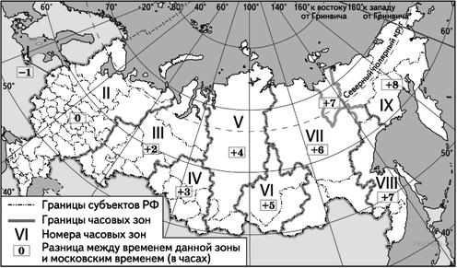

Самолёт вылетел из Новосибирска (IV часовая зона) в Улан-Удэ (VI часовая зона) в 17 часов по времени Новосибирска. Расчётное время полёта составляет 3 часа. Сколько времени будет в Улан-Удэ, когда самолёт приземлится? Запишите решение задачи по действиям.

Шкала оценивания результатов
Количество набранных баллов | Отметка | Уровень освоения
0-5 | «1» | Низкий
6-11 | «2» | Ниже базового
12-16 | «3» | Базовый
17-22 | «4» | Повышенный
23-27 | «5» | Высокий

Методические рекомендации по проверке и оценке выполнения заданий работы
№ задания | 1 вариант | Критерии оценки
1 | 2 | Правильно указан ответ-1б.  Максимальное количество баллов: 1 балл
2 | 3 | Правильно указан ответ-1б.  Максимальное количество баллов: 1 балл
3 | 4 | Правильно указан ответ-1б.  Максимальное количество баллов: 1 балл
4 | 3 | Правильно указан ответ-1б.  Максимальное количество баллов: 1 балл
5 | 4 | Правильно указан ответ-1б.  Максимальное количество баллов: 1 балл
6 | 1 | Правильно указан ответ-1б.  Максимальное количество баллов: 1 балл
7 | 4 | Правильно указан ответ-1б.  Максимальное количество баллов: 1 балл
8 | 2 | Правильно указан ответ-1б.  Максимальное количество баллов: 1 балл
9 | 3 | Правильно указан ответ-1б.  Максимальное количество баллов: 1 балл
10 | 24 | Правильно указан ответ-1б.  Максимальное количество баллов: 1 балл
11 | 312 | Правильно указан ответ-1б.  Максимальное количество баллов: 1 балл
12 | 3 | Правильно указан ответ-1б.  Максимальное количество баллов: 1 балл
13 | 123 | Правильно указан ответ-1б.  Максимальное количество баллов: 1 балл
14 | 132 | Правильно указан ответ-1б.  Максимальное количество баллов: 1 балл
15 | 4 | Правильно указан ответ-1б.  Максимальное количество баллов: 1 балл
16 | 3 | Правильно указан ответ-1б.  Максимальное количество баллов: 1 балл
17 | 1 | Правильно указан ответ-1б.  Максимальное количество баллов: 1 балл
18 | 2 | Правильно указан ответ-1б.  Максимальное количество баллов: 1 балл
19 | 1 | Правильно указан ответ-1б.  Максимальное количество баллов: 1 балл
20 | 3 | Правильно указан ответ-1б.  Максимальное количество баллов: 1 балл
В1 | 1- Б. 2-А, 3-В | Правильно указан ответ-2б.  Максимальное количество баллов: 2 балла
В2 | 1-Б, 2-Г, 3-А, 4-В | Правильно указан ответ-2 б.  Максимальное количество баллов: 2 балла
С1 | 6-4=2  17+3=20  20+2=22 | Правильно вычислена разница часовых поясов-1б.  Правильно вычислено время прилета– 1б.  Правильно вычислено местное время – 1б.  Максимальное количество баллов: 3 балла
ИТОГО МАКСИМАЛЬНОЕ КОЛИЧЕСТВО
БАЛЛОВ - 27

